Указы Президента РФ
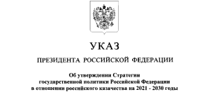Указ от 09.08.2020 № 505 - Скачать
Об утверждении Стратегии государственной политики Российской Федерации в отношении российского казачества на 2021 - 2030 годы

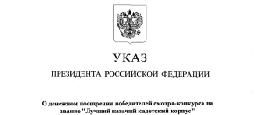Указ от 14.07.2016 № 340 - Скачать
О денежном поощрении победителей смотра-конкурса на звание "Лучший казачий кадетский корпус"

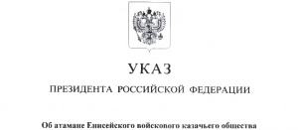Указ 5.08.2015 №401 - Скачать
Об атамане Енисейского войскового казачьего общества

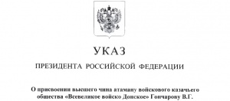Указ 5.08.2015 №400 - Скачать
О присвоении высшего чина атаману войскового казачьего общества "Всевеликое войско Донское" Гончарову В.Г.

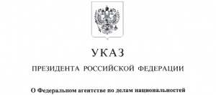Указ 31.03.2015 №168 - Скачать
О Федеральном агентстве по делам национальностей

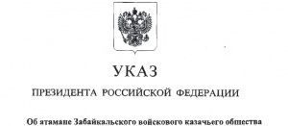Указ 31.07.2014 №543 - Скачать
Об атамане Забайкальского войскового казачьего общества

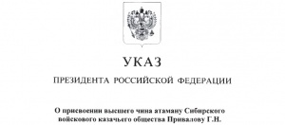Указ 23.06.2014 № 458 - Скачать
О присвоении высшего чина атаману Сибирского войскового казачьего общества Привалову Г.Н.

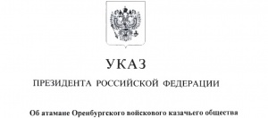Указ 23.06.2014 № 457 - Скачать
Об атамане Оренбургского войскового казачьего общества

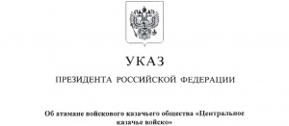Указ 16.04.2014 № 247 - Скачать
Об атамане войскового казачьего общества "Центральное казачье войско"

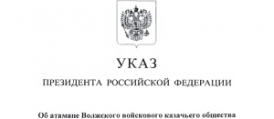Указ 16.04.2014 № 246 - Скачать
Об атамане Волжского войскового казачьего общества

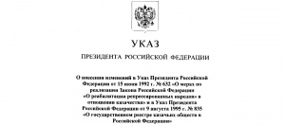Указ 17.10.2013 № 778 - Скачать
О внесении изменений в Указ Президента Российской Федерации от 15 июня 1992 г. №632 "О мерах по реализации Закона Российской Федерации "О реабилитации репрессированных народов" в отношении казачества" и в Указ Президента Российской Федерации от 9 августа 1995 г. №835 "О государственном реестре казачьих обществ в Российской Федерации"

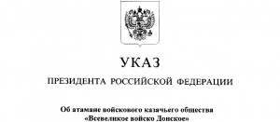Указ 07.10.2013 № 768 - Скачать
Об атамане войскового казачьего общества "Всевеликое войско Донское"

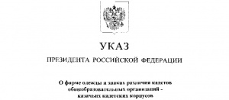Указ 20.04.13 № 366 - Скачать
О форме одежды и знаках различия кадетов общеобразовательных организаций - казачьих кадетских корпусов

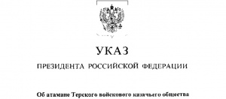Указ 07.12.12 № 1613 - Скачать
Об атамане Терского войскового казачьего общества

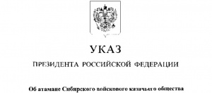Указ 07.12.12 № 1612 - Скачать
Об атамане Сибирского войскового казачьего общества

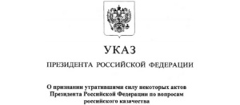Указ 13.11.2012 №1526 - Скачать
О признании утратившими силу некоторых актов Президента Российской Федерации по вопросам российского казачества

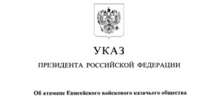Указ от 11.10.2012 № 1351 - Скачать
Об атамане Енисейского войскового казачьего общества

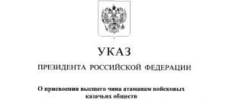Указ от 21.10.2011 № 1396 - Скачать
О присвоении высшего чина атаманам войсковых казачьих обществ

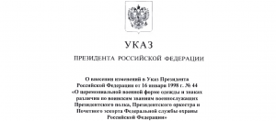Указ 10.08.2011 №1082 - Скачать
О внесении изменений в Указ Президента Российской Федерации от 16 января 1998 г. №44 "О церемониальной военной форме одежды и знаках различия по воинским званиям военнослужащих Президентского полка, Президентского оркестра и Почетного эскорта Федеральной службы охраны Российской Федерации"

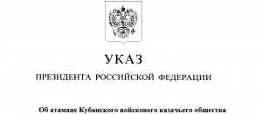Указ от 31.03.2011 № 370 - Скачать
Об атамане Кубанского войскового казачьего общества

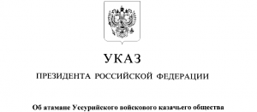Указ от 07.02.2011 № 152 - Скачать
Об атамане Уссурийского войскового казачьего общества

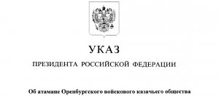Указ от 07.02.2011 № 151 - Скачать
Об атамане Оренбургского войскового казачьего общества

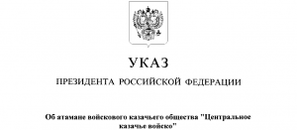Указ от 23.12.2010 № 1590 - Скачать
Об атамане войскового казачьего общества "Центральное казачье войско"

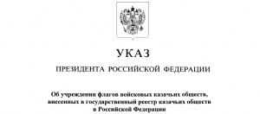Указ от 14.10.2010 № 1241 - Скачать
Об учреждении флагов войсковых казачьих обществ, внесенных в государственный реестр казачьих обществ в Российской Федерации

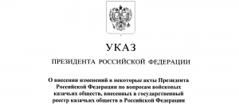Указ от 14.10.2010 № 1240 - Скачать
О внесении изменений в некоторые акты Президента Российской Федерации по вопросам войсковых казачьих обществ, внесенных в государственный реестр казачьих обществ в Российской Федерации

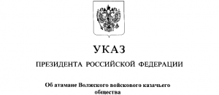Указ от 20.09.2010 № 1136 - Скачать
Об атамане Волжского войскового казачьего общества.

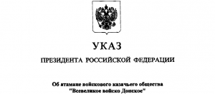Указ от 09.02.2010 № 173 - Скачать
Об атамане войскового казачьего общества "Всевеликое войско Донское"

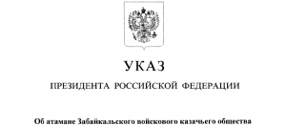Указ от 09.02.2010 № 172 - Скачать
Об атамане Забайкальского войскового казачьего общества.

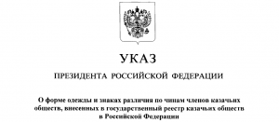Указ от 09.02.2010 № 171 - Скачать
О форме одежды и знаках различия по чинам членов казачьих обществ, внесенных в государственный реестр казачьих обществ в Российской Федерации.

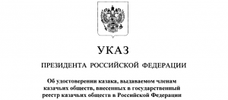Указ от 09.02.2010 № 170 - Скачать
Об удостоверении казака, выдаваемом членам казачьих обществ, внесенных в государственный реестр казачьих обществ в Российской Федерации.

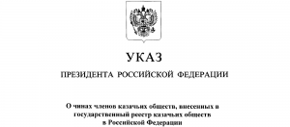Указ от 09.02.2010 № 169 - Скачать
О чинах членов казачьих обществ, внесенных в государственный реестр казачьих обществ в Российской Федерации.

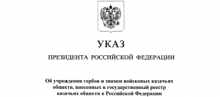Указ от 09.02.2010 № 168 - Скачать
Об учреждении гербов и знамен войсковых казачьих обществ, внесенных в государственный реестр казачьих обществ в Российской Федерации.

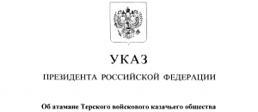Указ от 17.01.2010 № 76 - Скачать
Об атамане Терского войскового казачьего общества

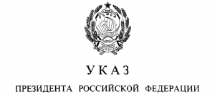Указы за 1992-2009 гг. - Скачать

